Постановка звука «Ш».

Для того чтобы правильно произнести звук «Ш» органы артикуляции должны находится в следующем положении: губы растянуты в лёгкой полуулыбке, рот немного открыт, зубы находятся на расстоянии 3-5 мм друг от друга. Широкая основа языка чуть приподнята к альвеолам или к краю твёрдого нёба, но не прижата к нему. Посередине язык немного прогибается, а его бока упираются в боковые зубы. По этому желобку течёт струя тёплого воздуха, которая легко ощущается на ладони, если поднести её ко рту. Мягкое нёбо упирается в заднюю стенку глотки и находится в приподнятом положении, тем самым закрывая проход в носовую полость, благодаря чему воздух проходит через рот. При произнесении звука «Ш» голос появляться не должен.

Постановка звука «Ш» начинается с того, что прорабатывается статика звука. Задействованные органы артикуляции должны стоять в правильном положении. Только после достижения этой цели можно переходить к отработке звука «Ш» в динамике.

Чаще всего при произнесении звука «Ш» дети делают следующие ошибки:

* не правильные действия губами;
* в процессе произнесения звука «Ш» зубы сжаты;
* язык плотно соприкасается с альвеолами, вследствие чего струя воздуха проходит через провисающий боковой край;
* язык слишком сильно сужается;
* слабый выдох при произнесении звука или пропускание воздуха в носовую полость.

При наличии любых затруднений необходимо вернуться на этап отработки статики звука и оценить степень доступности ребёнку той позиции, в которой должен находиться его артикуляционный аппарат во время произнесения звука «Ш». В большинстве случаев именно здесь обнаруживаются некоторые проблемы, которые необходимо устранить для возвращения на этап отработки звука в динамике. Но иногда даже статика звука ребёнку не доступна, в этом случае необходимо вернуться на подготовительный этап, а именно, к артикуляционным упражнениям, модифицировав их комплекс с учётом затруднений данного ребёнка.

Звук начинают автоматизировать тогда, когда ребёнок правильно его произносит. Автоматизация звука «Ш» происходит таким же образом, как и автоматизация других звуков. Т.е логопед в соответствии с речевыми особенностями ребёнка подбирает для него комплекс **Ошибка! Недопустимый объект гиперссылки.** и игр, которые в доступной форме помогут ему освоить произношение звука «Ш». Для игр и упражнений специалист использует разнообразный наглядный материал. Специалист работает над звуком «Ш» в слогах, словах различной сложности, предложениях, добиваясь абсолютно правильного произношения во всех этих случаях.

Во время занятий на постановку звука «Ш» специалист следит за правильностью произнесения детьми данного звука, т.е. проверяет  положение органов артикуляции задействованных в произнесении данного звука (губы, язык) и наличие струи воздуха, идущей через середину языка.

При наличии проблем в произношении специалист должен ещё раз вместе с детьми произнести звук «Ш» и отработать правильное положение органов артикуляции. В этом процессе можно задействовать ребёнка, который хорошо выговаривает этот звук.

**Занимаемся, играя…**

**Игры из нестандартного материала для автоматизации звуков**

Ищем змейку и шипим.(материал по звукопроизношению – Комарова Л. А.)

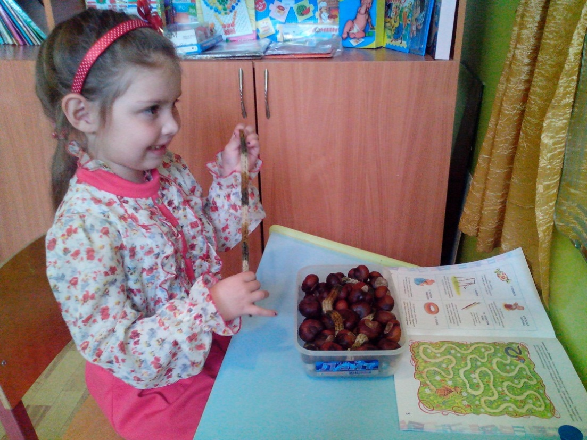

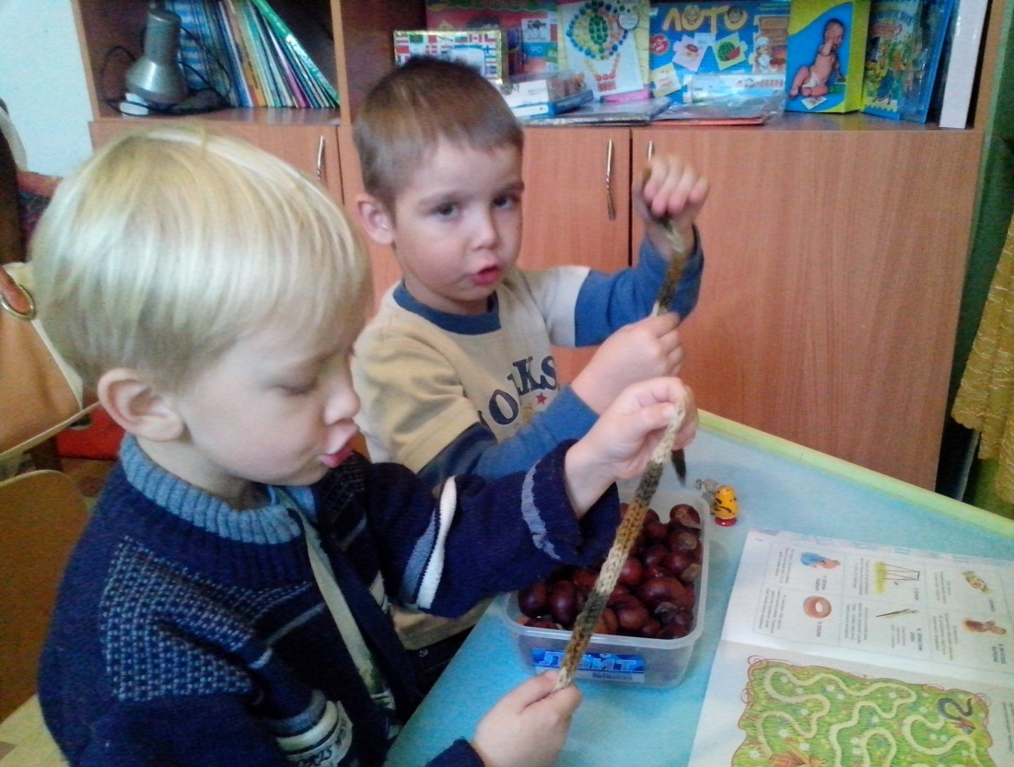

**Работаем с язычком… настоящим, и не совсем** (материал по звукопроизношению – Школьник Ю. К.), артикуляционная гимнастика – Комарова Л. А.

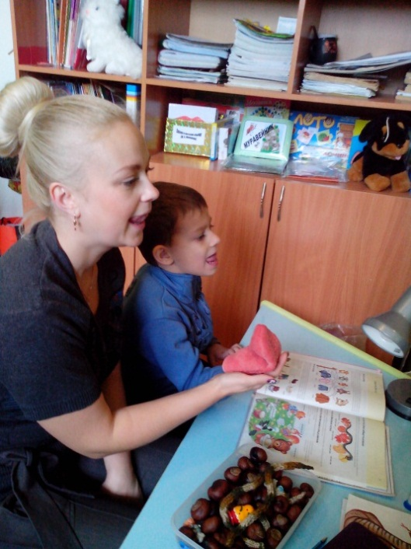

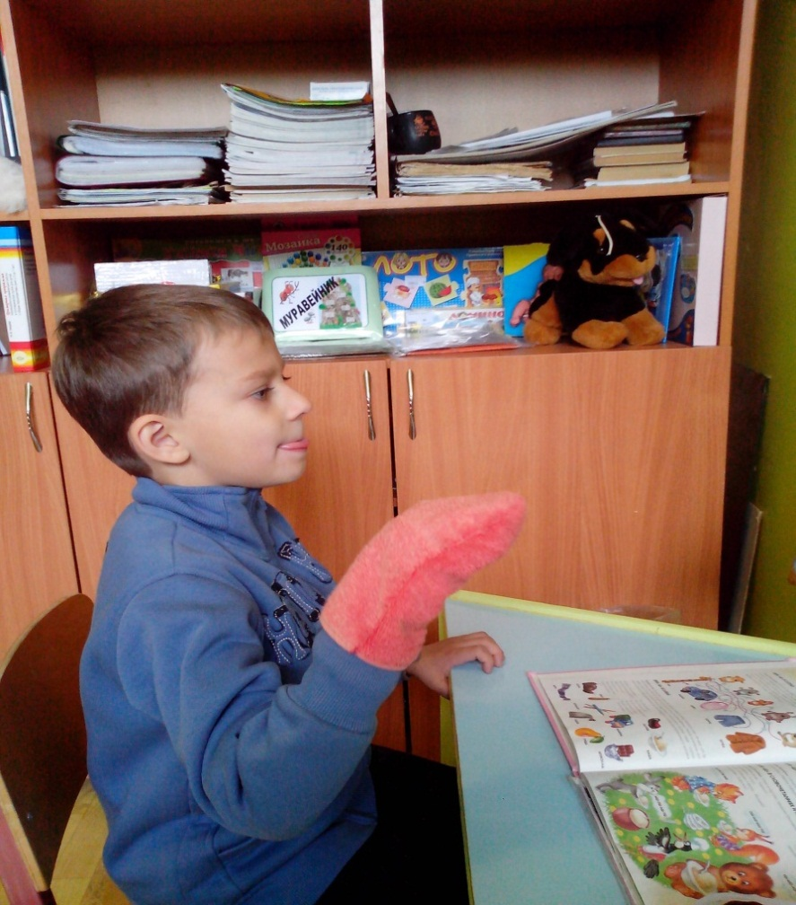

**Игра:** Среди «глубин» морского дна попытайся отыскать слова…

**Цель:** автоматизация звука «Ш» в словах.

Ребенок , ищет, достает монетку среди мелкой гальки, называет автоматизируемые слова по 3 раза.

**Автоматизация звука «Ш» в словах .**

**Произносить (читать) слова  
1. С ударными слогами**  
  
**Ша:** шаг, шар, шарф, шайба, шапка, шахта, мышата, большая, ушанка, мешать, решать, дышать, лошадка, шахматы, лапша.  
**Шо**, **ше:** шорох, мешок, пушок, вершок, горшок, петушок, ремешок, гребешок, большой, мышонок, шел, шелк, шепот, ушел, нашел, пришел, вошел.  
**Ши:** ширь, шило, шина, шить, ширма, дыши, ерши, пиши, камыши, малыши, ушиб, ошибка, машина, кувшин, шили, решили.  
**Шу, ше**: шум, шут, шуба, шутка, мишутка, дышу, ношу, тушу, прошу, шея, мишень, ошейник, решение.  
  
**2. С безударными слогами**  
**Ша:** ваша, наша, каша, крыша, Даша, Маша, Леша, Паша, Миша, Алеша, Наташа, Андрюша.  
**Шу**, ши: шуруп, шутить, чешуя, шинель, шипеть, широкий, шиповник, уши, мыши, калоши, ландыши, хороший, горошина, младший, тишина.

